# **1 Contexte de l’étude :**

Gestint est une application web permettant à l’opérateur de Pyrescom de gérer les tournées des techniciens. Chaque technicien est référencé, ainsi que le matériel les clients et les prestations. L’évolution devra permettre aux techniciens d’utiliser Gestint à travers une application sur des dispositifs mobiles.

L’application mobile peut actuellement récupérer les informations grâce au fichier csv. Elle peut lire les informations concernant la tournée du technicien. De plus, elle permet de suivre l’intervention du technicien. Pour finir, le client peut signer le rapport de l’intervention.

L’application web est actuellement stockée sur un serveur web qui contient Apache 2.4.7 et PHP 5.5. Concernant la base de données, elle est sous MySQL 5.5.50. Le serveur web est dans la VM qui se trouve elle-même dans l’Intranet de l’ESXi. Ce serveur web est accessible par l’interface réseau à l’adresse IP 10.0.249.14. Gestint est accessible par Internet grâce à TRAEFIK qui fait le lien entre le nom de domaine (gestint.pyres.com) et l’adresse IP.

# **2 Périmètre et niveau de remise en cause :**

Gestint permet actuellement à l’opérateur de Pyrescom de gérer les tournées des techniciens. Pour effectuer l’évolution vers le dispositif mobile, nous allons faire en sorte de pouvoir exporter des données de l’application web vers le dispositif mobile. Pour ce faire, un bouton “exporter vers la tablette” sera ajouté. Il exportera les données sous format csv. Nous l’importons ensuite dans le dispositif mobile (voir annexe 1).

Le technicien peut ajouter, mettre à jour et supprimer des données via le dispositif mobile. Une fois sa tournée effectuée, nous exportons les données (voir annexe 4) sous format csv pour les réinjecter dans Gestint (voir annexe 2).

Lors de la réception des données par Gestint, des comparaisons seront effectuées avec les données déjà présentes. Pour effectuer ces transferts, une table “trafic” sera ajoutée à la base de données existante. Tous ces échanges seront effectués par des fonctions (voir annexe 3).

De plus, dans la page modification du matériel “modifMateriel”, nous devons ajouter un statut “non accessible” ainsi que des champs pour placer des éléments qui sont actuellement écrits dans le champ description.

# 

# 

# 

# **3 Les objectifs :**

Gain de temps pour l’opérateur de Pyrescom.

Faciliter le travail des techniciens.

# **4 Prise en compte du RGPD :**

Le respect du RGPD se fait manuellement par l’opérateur de Pyrescom.

**5 L’équipe :**

L’équipe est composée de deux stagiaires, étudiants en seconde année de BTS SIO option SLAM.

# **6 Budget du projet :**

Projet interne à l’entreprise, donc pas de coûts de production.

# **7 Les enjeux du projet :**

Faire en sorte que l’outil de dématérialisation fonctionne.

# **8 Le planning :**

*(macro planning afin de situer les grandes périodes)*

|  |  |  |  |  |
| --- | --- | --- | --- | --- |
| **HISTORIQUE :** | | | | |
| **Version** | **Date** | **Auteur** | **Page** | **Modifications** |
| 1 | 21/01/2019 | Charles Goedefroit et Pauline Delhaye | [1-4] | Création du document |
|  |  |  |  |  |

ANNEXES :

Annexe 1 :

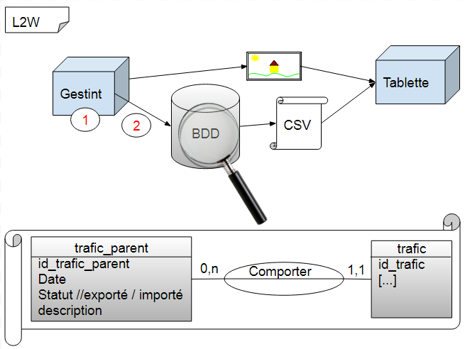

Annexe 2 :

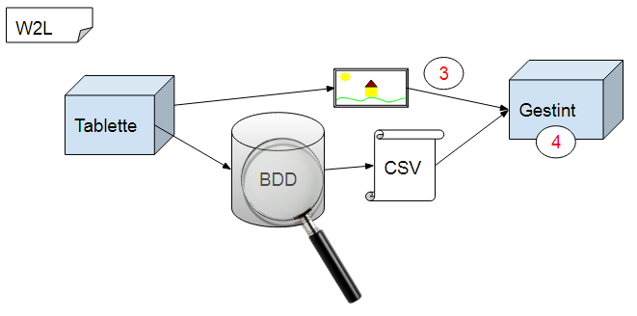

Annexe 3 :

1 - RenseignerTrafic() // permet de renseigner la table trafic avec les données des interventions ainsi qu’un statut “prêt à l’export”.

2 - ExporteCSV() // prend les données du trafic et les met sous format CSV

3 - ImporteCSV() // compare le CSV avec l’enregistrement correspondant dans trafic et modifie celui-ci puis change le statut à “importé”

4 - AppliquerModifTrafic() // applique les modifications apportées au trafic si le trafic en question a bien le statut “importé”.

Annexe 4 :

|  |  |  |
| --- | --- | --- |
| trafic |  | Description |
| Position : string |  | Position dans la tournée générée (A, B, C …) |
| PlanPrevention : string |  | Indique au technicien s’il doit assister à une séance de sensibilisation avant d’accéder au site |
| CodeClient : string |  | Référence du client dans la gestion commerciale de PYRESCOM(AD9034) |
| NumSite : string |  | Certains client ont plusieurs sites avec le même code client |
| Emplacement : string |  | Détail de la position physique de la badgeuse sur le site |
| TypeMatériel : string |  | Libellé du type du matériel |
| LibelleBoitier : string |  | Réservé à l’AIVIA |
| RefBoitier : string |  | Référence du boitier |
| NumSerieBoitier : string |  | Numéro de série d’un boîtier |
| NumSerie : string |  | Numéro de série d’un type de matériel |
| DAE : string |  | Réservé à l’AIVIA |
| PeremptionElectrodeAdulte : string |  | Date de péremption électrode adulte |
| PeremptionElectrodeEnfant : string |  | Date de péremption électrode enfant |
| Statut : string |  | Statut (ex : "Présent", "Manquant", "Echangé", "En spare", "Rendu" ou "Non Accessible") dans la table “statutmateriels” sauf "Non Accessible" |
| AdresseIP : string |  | Adresse IP du matériel |
| AdresseMAC : string |  | Adresse MAC du matériel |
| Commentaires : string |  | Commentaires apportés sur le matériel |
| Historique : string |  | Historique des prestations sur le matériel |
| NumPrestation : string |  | Numéro de la prestation |
| TypeIntervention : string |  | Type d’intervention |
| LibelleSite: string |  | Libellé du site |
| Adresse : string |  | Adresse du site |
| AdresseSuite : string |  | Suite de l’adresse du site (complément) |
| CodePostal : string |  | Code postal du site |
| Ville : string |  | Ville où se situe le site |
| Contact : string |  | Nom de la personne à contacter |
| EmailClient : string |  | Adresse mail du client |
| EmailConfirmation : string |  | Email de la personne à qui on a confirmé le RDV, peut être différente de l’Email de contact |
| Telephone : string |  | N° de téléphone du client |
| DatePlanification : string |  | Date planifiée pour l’intervention sur le site |
| Etat01 : integer |  | Fixation / Scelles |
| Etat02 : integer |  | Cablage / LEDS |
| Etat03 : integer |  | PileMemoire / Moteur |
| Etat04 : integer |  | Lecteur / Chauffage |
| Etat05 : integer |  | Clavier / Sirène |
| Etat06 : integer |  | Batterie / Téléphone |
| Etat07 : integer |  | RAM / Clavier A |
| Etat08 : integer |  | Ecran / Piles |
| Etat09 : integer |  | Coque |
| Etat10 : integer |  | Plexi |
| Traité : string |  | Utilisé en interne sur la tablette, indique que la badgeuse a été contrôlée |
| Notes : string |  | Notes concernant la badgeuse, prises par le technicien, n’existe pas encore dans GESTINT |
| NotesPresta : string |  | Commentaires sur la prestation |
| NumSerieOld : string |  | Renseigné si le numéro de série a changé |
| DebInter : DateTime |  | Date et heure du début de l’intervention |
| FinInter : DateTime |  | Date et heure lorsque l’intervention est terminée |
| Id : int PK |  | Id du trafic (à mettre dans le csv) |